

PCIe-6967

4通道模拟量输出
任意波形发生
100KS/s输出频率
16路可编程IO
通用数据采集卡

用户手册

版本号： Q7-30-03
修订日期: 2014-3-10
国控精仪（北京）科技有限公司
2014年 版权所有
本软件文档及相关套件均属国控精仪(北京)科技有限公司所有，包含专利信息，其知识产权受国家法律保护，除非本公司书面授权许可，其他公司、组织不得非法使用和拷贝。
为提高产品的性能、可靠性，本文档中的信息如有完善或修改，恕不另行通知，客户可从公司网站下载或致电我们通过电子邮件索取，制造商无需作成承诺和承担责任。客户使用产品和软件文档进行设备调试和生产时，应进行可靠性、功能性等全面测试，方可进行整体设备的运行或交付。
我们提供7*24电话技术支持服务，及时解答客户问题。
如何从国控精仪获得技术服务
我们将为客户提供满意全面的技术服务。
请您通过以下信息联系我们。
国控精仪公司信息
网址: | 英文www.chnni.com 中文www.chnni.cn
销售服务: | service@chnni.com
电话: | 400-9936-400 62936646
传真: | 010-62938482
地址: | 北京市海淀区安宁庄东路18号9号办公楼

请将您下列的信息通过邮件或传真发送给我们
公司信息
公司/组织
地址
E-mail 地址
联系人
电话
传真
产品信息
产品型号
工作环境 | 操作系统： | CPU：
工作环境 | 主板： | Bios：
工作环境 | 芯片组： | 软件：
产品问题详细描述:

目录
1 概述 - 1 -
1.1 产品特性 - 1 -
1.2 产品应用 - 1 -
1.3 产品详细指标 - 2 -
1.3.1 模拟量输出 (AO) - 2 -
1.3.2 数字量触发（D.Trig） - 4 -
1.3.3 设备同步接口 - 4 -
1.3.4 系统稳定时间 - 4 -
1.3.5 物理特征 - 4 -
1.3.6 产品功耗 (典型值) - 4 -
1.3.7 工作环境 - 5 -
1.3.8 存储环境 - 5 -
1.4 软件支持 - 5 -
2 设备安装 - 6 -
2.1 产品开箱 - 6 -
2.2 软件安装 - 6 -
2.3 产品布局图 - 7 -
2.4 产品硬件配置 - 7 -
3 信号连接说明 - 8 -
3.1 连接器管脚分配 - 8 -
4 产品功能详细介绍 - 11 -
4.1.1 DMA数据传输功能 - 11 -
4.2 AO转换 - 11 -
4.2.1 AO数据输出模式 - 12 -
4.2.2 AO数据格式 - 12 -
4.2.3 AO触发功能 - 13 -
4.2.4 AO停止方式 - 14 -
5 产品注意事项、校准 - 16 -

图目录
图 2-3 PCIe-6967产品布局图 - 7 -
图 3-1 端子示意图 - 8 -
图 3-2 68P SCSI接口定义 - 9 -
图 4-1 AO后触发，单次模式 - 14 -
图 4-2 AO后触发，反复模式 - 14 -
图 4-3 AO停止模式0 - 15 -
图 4-4 AO停止模式1 - 15 -

表目录
表 1-1 Gain-Bandwidth Product - 3 -
表 1-2 INL/DNL - 3 -
表 1-3 Total Harmonic Distortion + Noise - 3 -
表 1-4 Open-Loop Voltage Gain - 3 -
表 1-5 Offset Error/Gain Error - 3 -
表 3-1 68P SCSI接口说明 - 9 -
表 3-2 20-pin DSI接口定义 - 10 -
表 3-3 20-pin DSI接口说明 - 10 -
表 4-1 AO双极性量程及码值 - 13 -
表 4-2 AO单极性量程及码值 - 13 -

概述
PCIe-6967是基于PCI Express 1X架构的高性能数据采集卡。该系列产品高性能、高可靠性、高性价比，可广泛应用于实时信号处理、信号分析、医疗设备、过程控制等项目。

产品特性
PCIe-6967 高性能数据采集卡的产品特性。
- PCI Express 1X总线；
- 4通道模拟量输出；
- 100KS/s输出频率；
- 16位模拟量输出分辨率；
- 任意波形发生功能；
- 每通道16K FIFO存储器；
- ±5V、±10V、±10.8V模拟量输出量；
- AO 数据传输模式: 驱动自动数据更新、DMA；
- 提供3种AO触发源：软件触发、外部数字量触发、系统同步触发；
- 提供2种AO触发模式: 后触发、延时触、持续触发、窗触发；
- AO 内部自动校准；

产品应用
- 瞬变信号测量
- 电缆测试
- 汽车测试
- 实验室测量
- 医疗设备
- 过程控制

产品详细指标

模拟量输出 (AO)
- 四路模拟量输出
- AO 转换芯片:
  - AD5754R或相似芯片
    - 产品调教转换频率:
- 10KS/s单通道最高输出频率
- 分辨率：16 bits
- AO缓存大小：
  - 每通道16k FIFO存储器
- 各通道均可实现任意波形发生功能
- AO程控量程：
  - 双极性：±5V、±10V、±10.8V
  - 单极性：0~5V、0~10V；
- AO数据传输模式：
- 驱动自动数据更新，驱动内部自动选择最优方式，无需客户选择
- DMA, with scatter/gather
  - 提供3种AO触发源
- 软件触发、外部数字量触发、系统同步触发
  - 提供4种AO触发模式：
- 后触发、延时触发、持续触发、窗触发
  - 建立时间：10uS;
  - 压摆速率：3.5V/µS
  - 输出耦合：直流耦合
  - 保护：对地短路
  - 上电状态：0V
  - 输出阻抗：典型值50Ω
  - 输出驱动电流：最大±35mA.
  - 稳定性：Any passive load, up to 1500pF
  - Gain-Bandwidth Product
Device | Conditions | Min | Typ | Max | Unit
6967 |  | - | 8 | - | MHz
表 1-1 Gain-Bandwidth Product

  - Integral Linearity Error/Differential Nonlinearity(典型值)
Device | Parameter | Min | Typ | Max | Unit
6967 | INL | -16 |  | +16 | LSB
6967 | DNL | -1 |  | +1 | LSB
表 1-2 INL/DNL

  - Total Harmonic Distortion + Noise
Device | Conditions | Typ | Unit
6967 | G = 1, f = 1kHz, VO= 3Vrms，RL= 2kΩ | 0.00008 | %
6967 | G = 1, f = 1kHz, VO= 3Vrms，RL= 600Ω | 0.00015 | %
表 1-3 Total Harmonic Distortion + Noise

      - Open-Loop Voltage Gain:
Device | Conditions | Min | Typ | Unit
6967 | RL= 10kΩ, VO= –14.5V to +13.8V | 104 | 120 | dB
6967 | RL= 2kΩ, VO= –13.8V to +13.5V | 104 | 120 | dB
6967 | RL= 600Ω, VO= –12.8V to +12.5V | 104 | 120 | dB
表 1-4 Open-Loop Voltage Gain

              - 偏移误差/增益误差:
Device | Parameter | Min | Typ | Max | Unit
6967 | Offset Error | - | ±0.5 | ±2 | mv
6967 | Gain Error | -0.025 | - | +0.025 | % of FSR
表 1-5 Offset Error/Gain Error

数字量触发（D.Trig）
- 专用外部数字量触发通道（DTR）
- 电气标准: TTL/CMOS
- 触发方向: 上升沿或下降沿
- 脉冲宽度：最小值10ns

设备同步接口
- 20pin排线接口

系统稳定时间
- 建议预热时间：15 分钟
- 板载基准:
  - 基准电压：5.000V
  - 温漂系数： ±2ppm/°C
  - 长期稳定性：6ppm/1000小时

物理特征
    - 产品尺寸:
      - PCIe-6967：175mm *111mm
        - 信号连接器: 68-pin SCSI 插头

产品功耗 (典型值)
  - PCIe-6967：+5VDC 1.75A

工作环境
  - 温度范围: 0 to 55°C
  - 相对湿度: 10% to 90%无凝结

存储环境
  - 温度范围: -20 to 80°C
  - 相对湿度: 5% to 95%无凝结

软件支持
国控的驱动程序（DLL）控制相应的硬件设备。用户可以通过我们免费提供的演示程序，了解产品的驱动函数接口和软件控制方法。
所有的软件内容均收录在国控精仪提供的光盘当中。所提供的各种语言演示程序包含了工程级源代码，客户可以将相应的控制产品的程序段融合在不同的应用工程当中，客户可轻松完成熟悉产品的过程。

函数库介绍
为方便客户编写自己的程序,我们提供了多种操作系统下的驱动库，包括
XP/Win7/Win8等操作系统下的32位和64位驱动程序。客户使用我们产品开发其他设备时，可以从光盘中提取驱动安装文件（\\ 6967 series\ Drivers）。
用户可以使用多种开发环境，例如VC++、VB、Delphi、CVI、Labview、Matlab、组态软件等等。使用光盘中相应产品的安装包进行setup之后，相应的演示程序也一同安装完毕，用户可考演示程序，熟悉驱动的使用方法。

设备安装
本章详细介绍如何进行驱动程序安装和设备识别，驱动安装过程中自动配置IRQ端口地址，用户通过DLL动态连接库即可操作产品。

产品开箱
本产品包装箱内包括：
- PCIe-6967多功能能数据采集卡
- 软件光盘
- 接口配件包
- 合格证及保修卡
如果您的产品包装中缺少上述内容，请及时联系给您服务的经销商，部分内容可以向公司总部索取。
PCIe-6967产品使用了部分对静电敏感的元器件，请不要直接用手触碰产品上的IC元器件，应佩戴接地良好防静电腕带，通过产品挡片或线路板边缘拿放产品，产品取出后应放置在防静电桌垫之上。
将产品插入机箱时，请注意查看机箱对应槽位及防呆接口的设置，检查产品有无保护套，当插入有很大阻力时，切勿用力盲目插入！

软件安装
用户可以在软件光盘中找到所购买产品的对应文件夹，其中包含如下内容：
- 驱动及应用程序安装包（setup文件夹）
- 用户手册（Manual文件夹）
- 客户研发中需要使用的驱动文件（Drivers文件夹）

初次使用产品时，用户可参考如下步骤进行安装：
  - 关闭计算机，插入产品；
  - 启动计算机进入操作系统之后，系统会提示找到新硬件；
  - 忽略系统提示，直接执行光盘中相应产品文件夹下的setup.exe文件；
  - setup.exe文件执行后，会将驱动及演示程序安装入用户计算机；
  - 同时将启动计算的硬件设备自动查找，系统硬件中将自动识别产品；
  - 此时完成了硬件安装过程，用户可以使用我们提供的软件进行产品操作；
  - 信号接入方法参考第三章中相关内容

用户进行自主程序开发、发布时可以直接将Drivers文件夹中的文件拷贝，在安装过程中装载至系统inf文件夹中，完成对我方产品的安装过程。

产品布局图

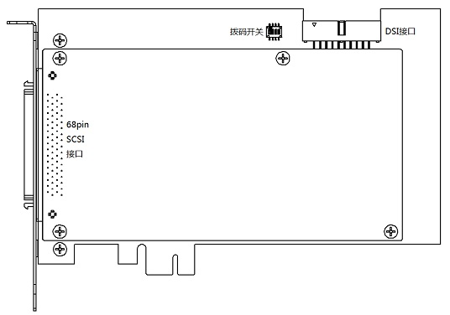
图 2-1 PCIe-6967产品布局图

产品硬件配置
- 产品可以直接使用软件逻辑地址进行多个产品分别控制；
- 产品带有硬件拨码开关，方便客户通过硬件地址对多个产品进行配置；
- PCIe-6967通过板载DSI（设备同步接口，产品右上方20PIN）连接线进行多个产品同步、产品触发等功能；

信号连接说明
本章主要介绍产品对外连接器和板间连接器的管脚定义和使用说明，并简单介绍了如何同外部设备连接。

连接器管脚分配
本产品使用了SCSI68CN型连接器做为对外接口，AO、DIO、DTR等功能均由该连接器引出。PCIe-6967使用20pin排线作为板间同步通讯接口（DSI）。可以实现多个产品同步、主从等功能；
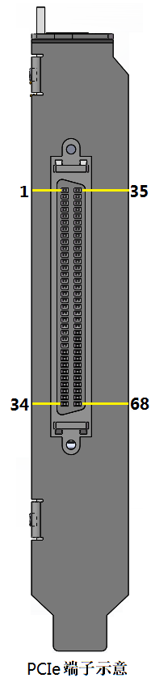
图 3-2 端子示意图
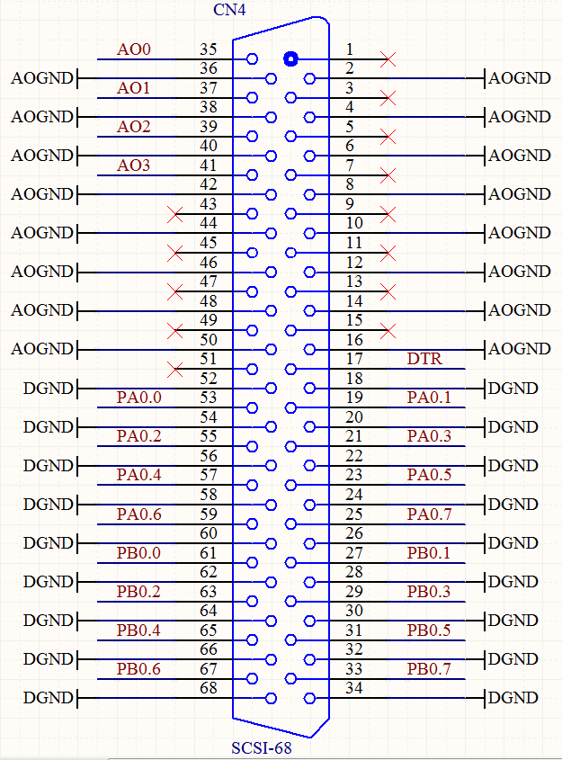
图 3-3 68P SCSI接口定义

管脚 | 信号名称 | 功能说明 | 补充说明
35,37,39,41 | AO0,AO1,AO2,AO3 | 模拟量输出通道
2,4,6,8,10,12,14,16 | AOGND | 模拟量地
36,38,40,42,44,46,48,50 | AOGND | 模拟量地
53,19,55,21,57,23,59,25 | PA0<0…7> | PA组数字量(8路)
61,27,63,29,65,31,67,33 | PB0<0…7> | PB组数字量(8路)
18,20,22,24,26,28,30,32,34 | DGND | 数字量地
52,54,56,58,60,62,64,66,68 | DGND | 数字量地
1,3,5,7,9,11,13,15 | Ｘ | 不可用 | 预留
43,45,47,49,51 | Ｘ | 不可用 | 预留
17 | DTR | 数字量外触发
表 3-6 68P SCSI接口说明

DSI_SYS_TIME | 1 | 2 | DGND
RESERVED | 3 | 4 | DGND
AI Sample CLK | 5 | 6 | DGND
AI Convert CLK | 7 | 8 | DGND
AI_Trigger | 9 | 10 | DGND
RESERVED | 11 | 12 | DGND
AO Convert CLK | 13 | 14 | DGND
AO_Trigger | 15 | 16 | DGND
RESERVED | 17 | 18 | DGND
RESERVED | 19 | 20 | DGND
表 3-7 20-pin DSI接口定义

DSI 信号 | 功能说明
DSI_SYS_TIME | 系统公用基准时钟，如果配有专用时钟卡可使用
AI Sample CLK | 模拟量采样时钟，同步产品一个该时钟信号，启动所有通道的转换动作
AI Convert CLK | 模拟量输入转换时钟，本时钟主要用于轮询采集产品，一个AI Sample CLK启动一组AI Convert CLK，用于各个异步通道的转换动作
AO Convert CLK | 模拟量输出转换时钟，一个该时钟，启动所有通道的转换动作
AI_Trigger | 用户可设定产品间的触发输入\输出或者启动信号的输入\输出，用于AI工作；  主卡设定为触发输出；  从卡设定为触发输入；
AO_Trigger | 用户可设定产品间的触发输入\输出或者启动信号的输入\输出，用于AO工作；  主卡设定为触发输出；  从卡设定为触发输入；
RESERVED | 预留功能
表 3-8 20-pin DSI接口说明

产品功能详细介绍
本章详细介绍产品相关的各种理论基础，包括AO模拟量输出、触发功能等，可以帮助用户熟悉产品功能、了解硬件操作。
PCIe-6967系列产品硬件功能是相同的，该系列产品为高速同步任意波形发生产品，在本章主要介绍AO相关内容。

DMA数据传输功能
为了充分利用总线的最大带宽，我们在数据传输过程中使用主DMA方式，整个数据传输操作在DMA控制器的控制下进行，CPU除了在数据传输开始和结束时需要参与少量设定工作外，在传输过程中可以不占用CPU时间。

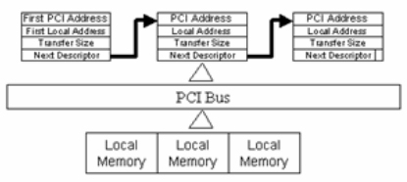
本系列产品，在将用户数据发送至产品硬件缓存的过程中，当需要DMA方式传输时，驱动程序自动选择数据传输方式，用户不必参与繁琐的控制过程即可实现DMA数据传输。

AO转换
PCIe--6967系列产品提供了4通道同步模拟量输出功能，用户应参考表3-1中的接线定义完成物理连接，仔细阅读以下章节，了解AO相关参数设定及AO可实现的各种功能等；

AO数据输出模式
根据输出的数据量可分为三种模式：单次单点方式（即时更新）、定长反复输出、批量更新连续输出。
单次单点方式：执行一次AO_Write函数，每个通道输出一个数据。每次执行AO_Write函数后，通道将保持这个输出电压直至下次AO输出。这是我们提供的最简单、返回速度最快的输出方式。
输出数据流程：DeviceOpen→AO_InitChan→AO_Write→DeviceClose

定长反复输出模式：在通道初始化函数中设置“连续模式ContSamps”，之后执行AO_Write函数，写入要进行数模转换的数据，然后启动输出，此时产品将自动循环输出所写入的数据，直至我们停止AO；
流程如下：DeviceOpen→AO_InitChan→AO_Write→AO_Start→ (AO自动输出)→AO_Stop→ DeviceClose
批量更新连续输出模式：在通道初始化函数中设置“单次模式FiniteSamps”，之后执行AO_Write函数，写入要进行数模转换的数据，然后启动输出，此时产品将自动输出所写入的数据，直至写入的数据输出完毕；如果用户需要连续输出，则需在数据输出完毕之前，写入一组新的数据；
流程如下：
DeviceOpen→AO_InitChan→AO_Write→AO_Start→(AO_Write…AO_Write)→AO_Stop→ DeviceClose

AO数据格式
下表分别说明PCIe--6967系列产品的量程、精度、电压对应十六进制码值

数字码值 | 双极性AO量程 |  |  | AO输出
 | ±10.8V | ±10V | ±5V | 全量程
 | 0.33mV | 0.31mV | 0.15mV | 最低有效位
FFFF | 10.79967V | 9.99969V | 4.99985V | 正满度-1LSB
FFFE | 10.79934V | 9.99938V | 4.9997V | 正满度-2LSB
8001 | 0.33mV | 0.31mV | 0.15mV | 中间值+1LSB
8000 | 0V | 0V | 0V | 中间值
7FFF | -0.33mV | -0.31mV | -0.15mV | 中间值-1LSB
0001 | -10.79934V | -9.99938V | -4.9997V | 负满度+1LSB
0000 | -10.79967V | -9.99969V | -4.99985V | 负满度
表 4-9 AO双极性量程及码值

数字码值 | 单极性AO量程 |  |  | AO输出
 | 0V~10.8V | 0V~10V | 0V~5V | 全量程
 | 0.16mV | 0.15mV | 0.08mV | 最低有效位
FFFF | 10.79984V | 9.99985V | 4.99992V | 正满度-1LSB
FFFE | 10.79968V | 9.9997V | 4.99984V | 正满度-2LSB
8001 | 5.40016V | 5.00015V | 2.50008V | 中间值+1LSB
8000 | 5.4V | 5V | 2.5V | 中间值
7FFF | 5.39984V | 4.99985V | 2.49992V | 中间值-1LSB
0001 | 0.00016V | 0.00015V | 0.00008V | 零点+1LSB
0000 | 0V | 0V | 0V | 零点
表 4-10 AO单极性量程及码值

AO触发功能
我们产品最多可以提供3种AO触发源：软件触发、外部数字量触发、系统同步触发；提供1种AO触发模式:A后触发。根据各种产品不同配置，提供不同触发设定。
下面分别介绍涉及的几种触发模式和相关参数：
软件后触发相当于程序方式启动DA输出；数字量外触发和系统同步触发需要等待外部触发信号，启动DA输出；
后触发
下图以数字量下降沿为触发源，触发事件到来之后，立即启动模拟量输出。如果通过AO_CfgTiming函数中的sampleMode参数，选择单次模式(FiniteSamps)，那么FIFO中有一组6点波形，在这6个点输出完毕后，DA将保持在最后一个输出值，如果向FIFO打入新的数据，DA继续工作。
图 4-4 AO后触发，单次模式

如果通过AO_CfgTiming函数中的sampleMode参数，选择反复模式(ContSamps)，那么FIFO中有一组6点波形，在这6个点输出完毕后，DA将反复输出这6个点，直至AO被停止工作。
图 4-5 AO后触发，反复模式

AO停止方式
我们提供两种AO命令强制终止方式：在AO_Stop函数中设置停止模式，0.立即停止，参数（AO_Stop_Immediately）；1.完成本次波形周期停止，参数（AO_Stop_Completebatch）。
图 4-6 AO停止模式0

图 4-7 AO停止模式1

产品注意事项、校准
注意事项
在公司售出的产品包装中，用户将会找到用户光盘、质保卡、合格证和产品板卡。产品质保卡请用户务必妥善保存，当该产品出现问题需要维修时，请用户将产品质保卡同产品一起，寄回本公司，请详细填写质保卡内容，方便我们能尽快的帮您解决问题。
在使用产品时，应注意不要用手去触摸产品正面的IC芯片，防止芯片受到静电的危害。
本章主要介绍产品校准功能如何使用。
产品出厂时已经校准，只有当用户使用一段时间后，或者改变原来的量程设置时及用户认为需要时才做校准。下面以±10V量程为例，说明校准过程：（其他量程同理）
安装好该产品，打开主机电源，预热15分钟。
产品校准方式为自动多点校准，客户仅仅需要打开我们提供的测试程序，打开测试界面点击校准即可

